攀枝花学院考试试卷
……………………………………………线………………………………………订………………………………………装…………………………………………………线………………………………
2017～2018学年度第二学期
《高等数学(理工)B2》试卷（C卷）
适用年级：2017级理工类本科
适用专业: 计算机科学与技术、软件工程、网络工程班
考 试 形 式：（ ）开卷、（√）闭卷
二级学院： 行政班级： 学 号：
教 学 班： 任课教师： 姓 名：
注：学生在答题前，请将以上内容完整、准确填写，填写不清者，成绩不计。
题号 | 一 | 二 | 三 | 四 | 五 | 六 | 七 | 总分 | 统分人 | 复核人
得分

一、填空题（每小题3分，满分15分）.
得分 | 阅卷人
1、曲线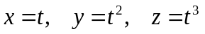的一条切线与平面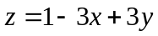平行，则该切线方程为 .
2、若级数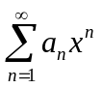在收敛，则级数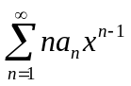在处 ．
3、设是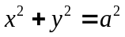的上半圆周，则曲线积分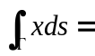 ．
4、设级数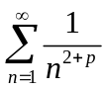收敛，则常数最大范围是 ．
5、设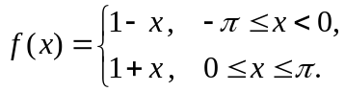，在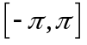上的傅里叶级数的和函数为，则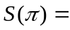 ．
二、选择题（每小题3分，满分15分）.
得分 | 阅卷人
1、曲线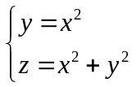上点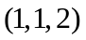处的切线方程为（ ）.
(A)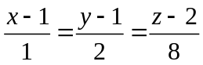； (B) 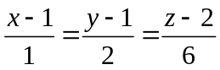；
(C) 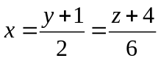； (D) 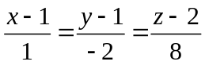.
2、设在点附近有定义，且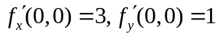，则（ ）.
(A) 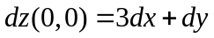；(B) 曲面在点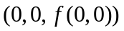的法向量为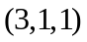；
(C) 曲线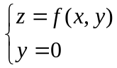在点的切向量为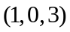；
(D) 曲线在点的切向量为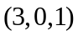.
3、设是从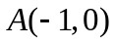、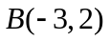及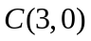为顶点的三角形区域的边界沿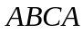的方向，则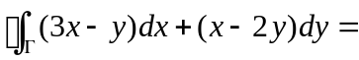（ ）.
（A）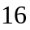； （B）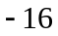 ； （C） ； （D）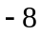.
4、函数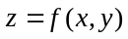在点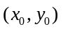处连续是它在该点偏导数存在的（ ）.
（A）必要而非充分条件； （B）充分而非必要条件；
（C）充分必要条件； （D）既非充分又非必要条件．
5、设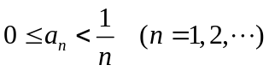，则下列级数中肯定收敛的是（ ）．
(A) 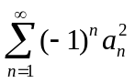； (B) 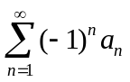； (C) 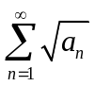； (D) 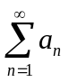.
- 计算题（每小题6分，共18分）.
得分 | 阅卷人
1、设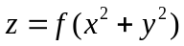，其中具有二阶导数，求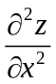.

2、设直线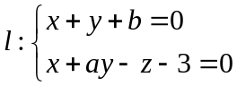在平面上，而平面与曲面相切于点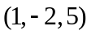，求.

3、已知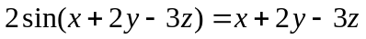，求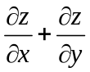.

四、计算下列积分（每小题6分，共12分）.
得分 | 阅卷人
1、计算二重积分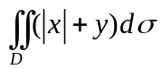，其中由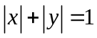围成.

2、计算三重积分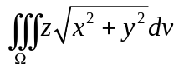，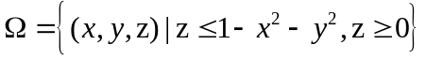.

得分 | 阅卷人
五、计算下列积分（每小题6分，共12分）.
1、计算曲线积分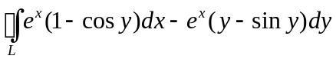，其中为闭区域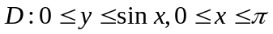的正向边界曲线.

2、计算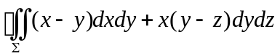，其中为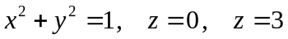围成的立体的外侧.

六、判断分析题（每小题7分，共21分）.
得分 | 阅卷人
1、判别级数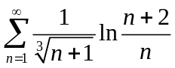的敛散性.

2、判断级数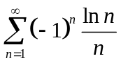是否收敛，如果收敛，是绝对收敛还是条件收敛？

3、求幂级数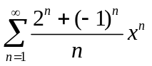的收敛区间.

七、在曲线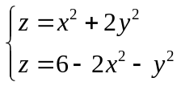上，分别求纵坐标为最大值和最小值的点的坐标.（共7分)
得分 | 阅卷人

